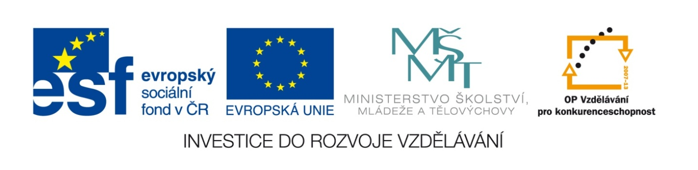

Název školy | Gymnázium, střední odborná škola, střední odborné učiliště a vyšší odborná škola, Hořice
Číslo projektu | CZ.1.07/1.5.00/34.0873
Název materiálu | VY_32_INOVACE_01.03.17  Historie peněz
Autor | Mgr. Marie Grusová
Tematická oblast | EKT pro 3. ročník OA
Ročník | 3. ročník
Datum tvorby | Říjen – prosinec 2012
Anotace | Materiál je určen pro výuku předmětu ekonomické teorie, zvláště pro zvládnutí základních axiomů v rámci makroekonomie.
Metodický pokyn | Materiál obsahuje jak teoretickou část, tak i příklady grafů a vysvětlení základních zákonů v rámci makroekonomie.

ANOTACE

Tento materiál obsahuje popis historie peněz, dále definici a funkci peněz včetně jednotlivých peněžních agregátů.

PENÍZE A BANKOVNÍ SOUSTAVA
- Historie
Naturální = výměna jedněch statků za jiné statky. Sice nepohodlné, ale lepší, než když byla každá domácnost nucena k samozásobitelství a být tím pádem všeumělcem. Dodnes se používá jako tzv. BARTEROVÁ SMĚNA.
Komoditní peníze = komodita. Tzn., že jako peníze (platidlo) slouží různé komodity.
Komodita = věci, kterých bylo nedostatek a tudíž byly vzácné - cenné (stříbro, zlato, diamanty, kožichy, cizokrajné koření, pivo, víno…). Později se omezují pouze na kov = mince.

Papírové = papírové peníze podložené výše uvedeným zlatem či jiným drahým kovem = tzv. státovky. Jsou pohodlným prostředkem směny, protože oběživo je lehce přenosné a skladovatelné.

Bankovní = šeky vypisované na vklad v bance; jsou to tzv. KVAZI peníze = skoro peníze.

Definice = peníze jsou cokoli, co slouží jako běžně přijímaný prostředek směny či placení, nebo-li: zákonné platidlo znamená, že vláda přijme kousky papíru jako úhrad dluhů a daní vládě splatných, a že je soudy budou přijímat jako úhrady jakýchkoliv korunových dluhů. A proč je akceptují také soukromé osoby v soukromých transakcích při směně za zboží a služb? Protože mají důvěru v to, že ostatní udělají totéž. Kousky papíru mají hodnotu, protože všichni ostatní věří, že hodnotu mají.

- Funkce peněz

  - prostředek směny = PRIMÁRNÍ FUNKCE, tzv. peníze směním za určité zboží či službu,

  - zúčtovací jednotka = peníze vyjadřují ceny statků, oceňují se jimi hmotná i nehmotná aktiva,

  - uchovatel hodnot, tzv., že když vlastním peníze, vlastním určitou hodnotnou věc.

- Skladba peněz

  - hotovostní peníze – mince, papírové bankovky,
  - šeky
  - účty
  - úvěrové karty
  - akcie

- Peněžní agregáty
Liší se podle toho, jak rychle jdou směnit na hotové peníze:

  - transakční peníze – M_{o} = hotovostní peníze (mince, papírové oběživo) nebo-li CASH,

  - termínovaná depozita – M_{l} = „skoro peníze“ nebo-li KVAZI peníze; jedná se o peníze na účtech – na požádání (běžné účty a vklady na viděnou). Lze je rychle přeměnit na hotovostní peníze = jsou rychle likvidní,

  - dlouhodobá depozita a obligace – M₂ = úsporné termínované účty = jsou těžko likvidní.

∑ POUŽITÉ ZDROJE:

- vlastní.

